Проблема гашения вынужденных колебаний упругих динамических систем в задачах вычислительной аэродинамики

И.Е. Михайлов, Н.А. Таран

On the solution of a beam oscillation deadening problem in applications of the computational aerodynamics

I.E. Mihailov¹, N.A. Taran²

¹ Dorodnicyn Computing Centre of RAS, Moscow; mikh igor@mail.ru
² "MAI" – Rusian State Technological University named S.E.Orzhonikidze, Moscow; n1cktaran@rambler.ru

Целью данной работы является исследование управляемости упругих систем, описываемых гиперболическими по Петровскому уравнениями четвертого порядка. Рассматривается задача гашения колебаний балки с помощью одной или нескольких управяющих функций (или одного или нескольких (статичных) точечных демпферов). Такие задачи гашения колебаний актуальны прежде всего при моделировании и разработке трубопроводов ракет-носителей и космических антенн.
Методы гашения колебаний элементов сложных механических систем начали интенсивно развиваться в 70-х годах XX века. Наиболее значимой была работа Д. Лагнесса, в которой исследовалась возможность гашения поперечных колебаний струны или балки, описываемых начально-краевой задачей. Так, в частности, колебания балки описываются гиперболическим по Петровскому уравнением

Начальные отклонение и скорость перемещения балки

мы будем рассматривать как начальные возмущения.
Будем искать управляющую функцию , переводящую балку из состояния (1.2) в состояние

за оптимальное время , предполагая что .
Решение задачи (1.1) – (1.3) рассматривается обобщенное (т.е. выполняется для интегрального тождества), и для него определен интеграл энергии

который при тождественно равен

Д. Рассел предложил использовать только одну управляющую функцию, т.е. взять , где - некоторая заданная функция. В данном исследовании мы задаем управляющую функцию следующим образом

В качестве примера мы зададим начальное возмущение, как без начальной скорости перемещения балки. Входные параметры , размер сетки , следовательно, . Будем считать, что задача гашения колебаний решена, если , где . На рисунке (1) изображен процесс изменения значений функции при гашении первоначального возмущения балки.
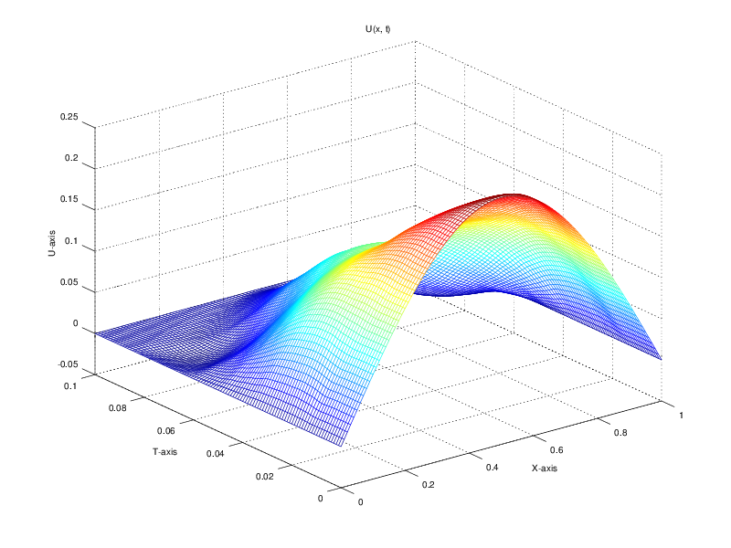
Таким образом, время, требуемое для гашения, равно
Исследованию проблемы моментов для управления вида (1.6) (так называемый точечный демпфер) посвящен ряд работ А. Бутковского. Из них вытекает, в частности, что для точки , образуют множество точек неуправления системы (1.1) – (1.3), в этом случае созникают решения, соответствующие однородной системе в виде стоячих волн (энергия которых постоянна), и это множество всюду плотно на промежутке . Это затрудняет для остальных точек промежутка , называемых точками управляемости, построение устойчивых алгоритмов численного (прибиженного) решения задачи гашения колебаний. При этом принадлежность оптимального управления пространству требует значительной гладкости начальных возмущений.
Для иллюстрации мы примем начальное отклонение. Демпфер, установленный в точку не может погасить колебания балки, поскольку в самой точке колебаний не происходит, и функция управления принимает вид . Это наглядно видно на рис (2)
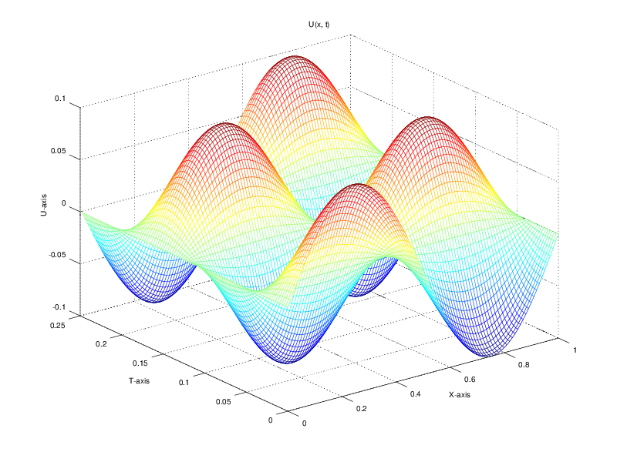
В данном исследовании мы доказываем, что использование нескольких точечных демпферов, помещенных в точки максимума амплитуды начального возмущения позволяет решить задачу. Функция принимает вид

где - точки неподвижных демпферов и , - управляющие функции.
Процесс гашения колебаний представлен на рис (3)
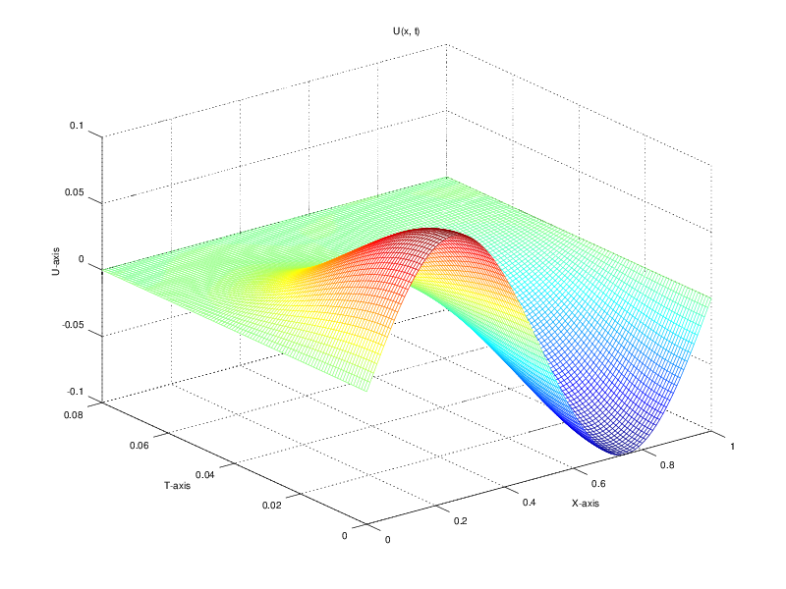
Таким образом, при использовании нескольких точечных демпферов задача гашения колебаний балки решается за конечное время.
Целью данной работы является разработка метода демпфирования балки конечной ширины с помощью нескольких точечных статичных демпферов, а также рассмотрение случая, когда на управляющую функцию накладываются ограничения. Последний случай является более приближенным к практической реализации, т.к. нам известно, что при уменьшении нахождение прибиженного оптимального управления, строго говоря, лишь усложняется, но сходимость методов минимизации при этом не достигается. Однако также в этом случае амплитуда колебаний каждой из управляющих функций начинает неконтролируемо расти, и следовательно возникает необходимость проведения дополнительных расчетов для каждой из управляющих функций. Для решения задачи гашения задачи гашения колебаний с условным управлением используется метод штрафных функций с использованием метода Марквардта для решения соответствующей задачи поиска безусловного минимума.

